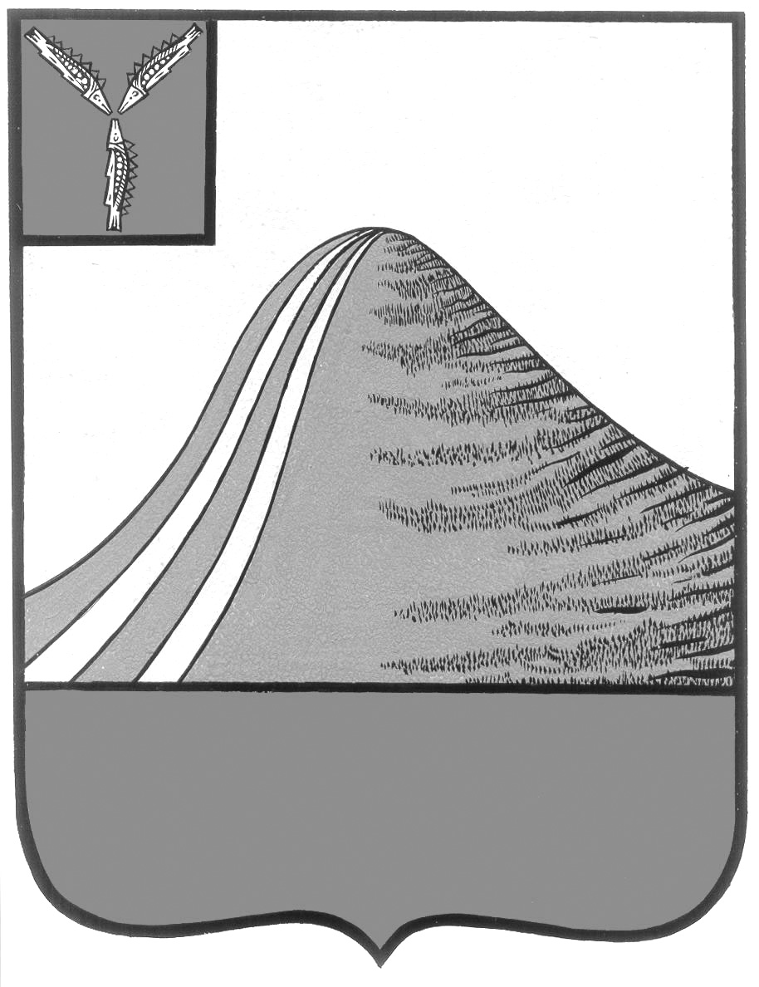
АДМИНИСТРАЦИЯ ЛЫСОГОРСКОГО МУНИЦИПАЛЬНОГО РАЙОНА
САРАТОВСКОЙ ОБЛАСТИ

Р А С П О Р Я Ж Е Н И Е

от 26 февраля 2016 года № 92-р

р.п .Лысые Горы

О проведении районного конкурса
«Лучший народный дружинник -2016»

В целях повышения имиджа народных дружин на основании рекомендаций ГУ МВД России по Саратовской области от 09.02.2015 года №5/5-451, а также на основании Устава Лысогорского муниципального района:
1. Утвердить положение о проведении районного конкурса «Лучший народный дружинник -2016» согласно приложению №1.
2. Утвердить состав конкурсной комиссии по проведению районного конкурса «Лучший народный дружинник-2016» согласно приложению №2.
3. Директору МБУК «Центральная клубная система» администрации Лысогорского муниципального района подготовить сценарий проведения районного конкурса «Лучший народный дружинник-2016».
4. Начальнику отдела по работе с молодежью, спорту и туризму администрации Лысогорского муниципального района обеспечить спортивное оборудование и технические возможности для проведения на базе ФОК «Олимпик» районного конкурса «Лучший народный дружинник-2016».
5. Контроль за исполнением данного распоряжения возложить на первого заместителя главы администрации Лысогорского муниципального района Э.А. Куторова.

И.о. главы администрации
муниципального района Э.А. Куторов

